Quito, 21 de mayo de 2021

Señora Abogada
Damaris Ortiz Pasuy
Secretaria General del Concejo (E)
De mi consideración:

Por medio del presente en mi calidad de Presidenta de la Comisión de Desarrollo Parroquial, solicito que a través de la Secretaria a su cargo se convoque a una Comisión Ordinaria, el miércoles 26 de mayo, a las 10h00, para tratar los siguientes puntos:

- Aprobación del acta de la sesión de xxx
- Comisión General para recibir la comparecencia de:
  - Señor Luis Tipán, presidente de la Asociación de Moradores de la Armenia para tratar sobre el proceso de recuperación de los predios 274203 y 132958.
- Presentación de un informe por parte de la Administración Zonal Los Chillos y de la Dirección Metropolitana de Bienes Inmuebles, respecto a las acciones realizadas para recuperar los predios 274203 y 132958 donde funciona actualmente el Club La Católica y los planes que se tienen para dichos predios.
- Presentación por parte de la Procuraduría Metropolitana de un calendario con las acciones correspondientes para que se finalice el proceso de recuperación de los predios 274203 y 132958.
- Varios

La convocatoria está dirigida a los Concejales miembros de la Comisión.

Funcionarios Convocados:
Procuraduría
AZ Los Chillos
DMGBI

Invitados:
Sr. Luis Tipán

ATENTAMENTE,
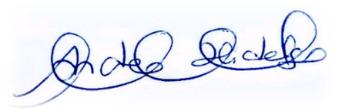
Ing. Andrea Hidalgo Maldonado
CONCEJALA METROPOLITANA
PRESIDENTA DE LA COMISIÓN DE DESARROLLO PARROQUIAL

